广西科学技术出版社2019.8月新书征订资料卡
书名：共和国科学英才：大地之子黄大年（新华社记者、年度“中国好书”作者采写20多万字素材，精心打造的黄大年绘本传记）
宣传语： 2017年“感动中国十大人物”、时代楷模黄大年绘本传记，青少年树立爱国报国志向必读书目。
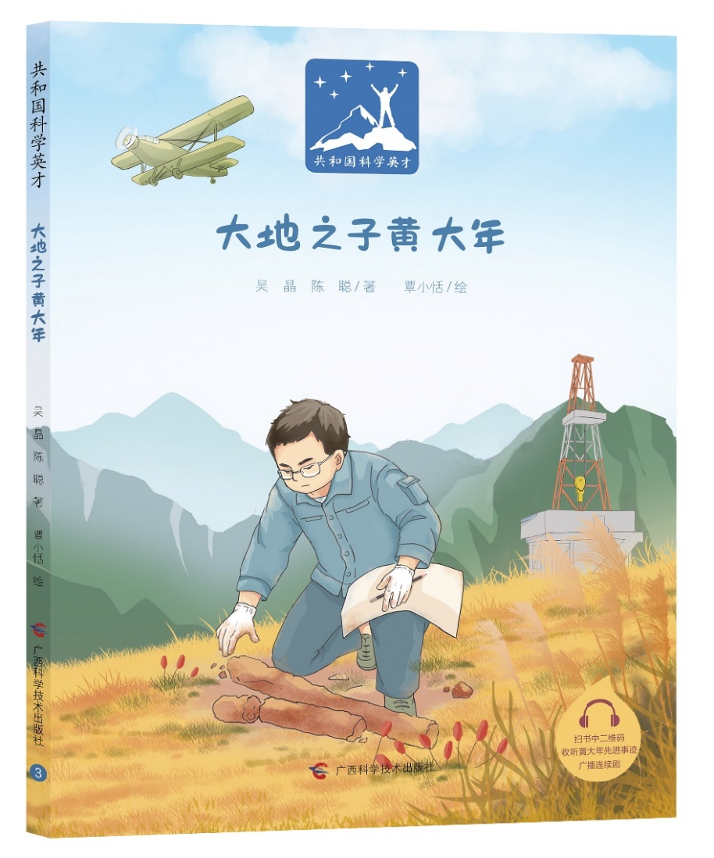 |  | 预出版时间 | 2019.7
 |  | 是否重点 | 否
 |  | 版次 | 1-1 | 上架建议 | 少儿绘本
 |  | 中图分类号 | K826.14 | 类别 | 儿童文学
 |  | CIP分类号 |  | 每件册数
 |  | 定价 | 28.00元 | 页码 | 48页
 |  | 用 纸 | 130克超感纸 | 字数 | 68千字
 |  | 开本 | 16 | 装订 | 精
 |  | 成品尺寸 | 210mm*280mm | 赠品及数量
 |  | ISBN | 978-7-5551-1183-2
作者 | 吴晶、陈聪
插画师 | 覃小恬
本书亮点、卖点、宣传点 (编辑推荐)
- 世界著名地球物理学黄大年的绘本传记，青少年必读爱国主义教育读本。
- 细腻的文笔和精美的跨页插图相得益彰，并附有黄大年先进事迹广播连续剧视频资源，运用多种形式生动再现黄大年至诚报国的一生。
- 黄大年的故事让我们深刻认识到一个把爱国之情融入血脉的人不仅在物质世界影响巨大，在精神世界更是全人类的明灯。
- 文末增加延伸阅读板块，对书中出现的科技名词加以解释，让青少年读者更加深入了解本书内容。
- 全书采用高级超感纸，进口环保油墨，手感细腻，色彩层次丰富，为读者创造良好的阅读体验。
作  者  简  介 | 吴晶，新华社国内部中央新闻采访中心政文采访室副主任、文化教育领域首席记者。曾获多项中国新闻奖、省部级新闻奖及全国青年岗位能手、国务院“两基攻坚”先进个人等荣誉称号。合著有长篇报告文学《心有大我至诚报国——黄大年》等。  陈聪，中国作协会员，中国报告文学学会会员，北京作协会员，新华社战地记者。曾在埃及、叙利亚等中东国家常驻三年，回国后参与黄大年、钟扬、王继才等重大典型人物报道，新闻作品获得“中国新闻奖”等国家级、省部级荣誉，作品多次被优秀报道作品集收录。已出版中东一线纪实作品集《燃泪天堂》《厌倦与天真——徘徊在天堂和地狱的边上》、青少年读本《种子天堂》，合著有报告文学《心有大我、至诚报国——黄大年》《种子钟扬》，主编《新闻传播热点问题研究（第一辑）》，在《求是》杂志发表报告文学《兰考：会它千顷澄碧》。出版作品连续两年获得“年度中国好书”“年度中国30本好书”荣誉。（微博：@陈聪_巴达兽；个人微信公众号：战地小新巴达兽。）  覃小恬，童书插画师，毕业于广西艺术学院，有多年绘本、童书创作经验。代表作品有：《森林报》《男孩皮卡》《钟的生日》《壮族传统节日》等书籍封面内页插画。
内  容  简  介 | 《共和国科学英才》以图画故事书的形式向青少年读者讲述新中国成立以来在科技领域作出突出贡献的科学家的生平故事、科研历程和取得的成就。展示他们勇于探索、认真钻研的科学精神，在轻松有趣的氛围中普及我国重大科技成果，颂扬时代楷模，激发广大青少年读者的爱国热忱，引导他们更加坚定爱国报国志向。  《大地之子黄大年》图文并茂地生动再现了黄大年的一生。他为了叩开“地球之门”，刻苦钻研，勇于创新，无私奉献，以身许国，不懈追赶国际前沿科技，潜心研究地球深部探测技术，他和团队的科研成果推动中国真正进入“深地时代”！本书文笔细腻、插图精美，知识性、可读性相结合，是一本具有感染力和启发性的青少年读物。
媒  体  评  价 | 我们要以黄大年同志为榜样，学习他的爱国情怀、敬业精神和高尚情操，把爱国之情、报国之志融入祖国改革发展的伟大事业之中、融入人民创造历史的伟大奋斗之中。  ——中共中央总书记、国家主席、中央军委主席习近平  黄大年同志对党、对祖国无限热爱，矢志不渝实践科技报国理念，把毕生精力奉献给祖国的教育科研事业，是“两学一做”学习教育中涌现的先进典型，是新时期归国留学人员心系祖国、报效人民的杰出楷模，是广大知识分子把爱国之情、报国之志自觉融入中华民族伟大复兴宏伟事业的优秀代表。  ——人民日报  黄大年的无私胸襟、奉献精神，激励着更多科研人员投入科技报国的行列，向全社会传递着热爱祖国、一心报国的正能量。这是一笔弥足珍贵的精神财富。  ——新华社  在黄大年身上，我们再一次看到崇高的情怀，一桩桩，一件件，细微而感人。  —— 光明日报  作别康河的水草，归来做祖国的栋梁，天妒英才，你就在这七年中争分夺秒，透支自己，也要让人生发光，地质宫五楼的灯，源自前辈的薪传，永不熄灭。  ——“2017感动中国十大人物”颁奖词  他是心有大爱的，这种大爱不光是爱国，他和周围朋友、亲人相处也都能体现他的爱、他的热情。  ——英国剑桥华人社区中心主席 孙伟
精彩文摘
关键词 | 绘本 少儿 人物传记

